FICHE 1
Fiche à destination des enseignants

M10
Fabrication d'un sérum physiologique

Type d'activité | Démarche d’investigation liée à l’expérimentation
 | Notions et contenus  Solution : solvant, soluté, dissolution d’une espèce ionique.  Concentrations massique et molaire d’une espèce en solution non saturée. | Compétences attendues  Connaître et exploiter l’expression des concentrations massique d’une espèce moléculaire ou ionique dissoute.  Calculer une masse molaire moléculaire à partir des masses molaires atomiques.  Prélever une quantité de matière d'une espèce chimique donnée.  Élaborer ou mettre en œuvre un protocole de dilution.
Socle commun de connaissances et de compétences
[Pilier 3]
Calculer, utiliser une formule.
Proposer une méthode, un calcul, une expérience (protocole), un outil adapté ; faire des essais (choisir, adapter une méthode, un protocole).
Mettre en œuvre un raisonnement, une méthode, un théorème, une formule, un protocole expérimental, une technique.
Estimer la précision d’une mesure.
Exprimer le résultat d’une mesure, d’un calcul (unité, précision…).
Exprimer à l’écrit ou à l’oral des étapes d'une démarche de résolution.
[Pilier 6]
Respecter les consignes de sécurité lors de la manipulation de produits chimiques.
[Pilier 7]
Savoir lire les consignes avant de faire un travail.
Commentaires sur l’exercice proposé | Cette activité illustre le thème :  Santé  et le sous-thème  Les médicaments  de la classe de Seconde.
Conditions de mise en oeuvre | Séance expérimentale de 1 h 00 environ.
Pré requis | Modèle de l’atome, ions monoatomiques, l'unité de quantité de matière (la mole), masses molaires atomiques, concentration, dissolution.

FICHE 2
LISTE DU MATÉRIEL DESTINÉE AUX PROFESSEURS

M10
Fabrication d'un sérum physiologique

Le matériel nécessaire aux manipulations est disposé sur la paillasse du professeur, en exemplaires suffisants pour chaque groupe.

Chaque poste de travail d’élèves devra comporter le matériel suivant :

- eau distillée
- spatule
- verre de montre
- béchers de 100 mL et 200 mL
- fiole jaugée de 100 mL et bouchon
- entonnoir à solide
- éprouvettes de 100 mL et 10 mL
- propipette (ou poire d'aspiration)
- pipettes jaugées de 1mL et 10 mL
- pipette graduée de 10 mL

Sur la paillasse du professeur pour tous les élèves : (les solutions sont dans des flacons bouchés et étiquetés)

- 1 balance
- solution S de chlorure de sodium de concentration molaire c_{m} = 1,54 mol.L⁻¹

FICHE 2

Texte à distribuer aux élèves

M10
Fabrication d'un sérum physiologique

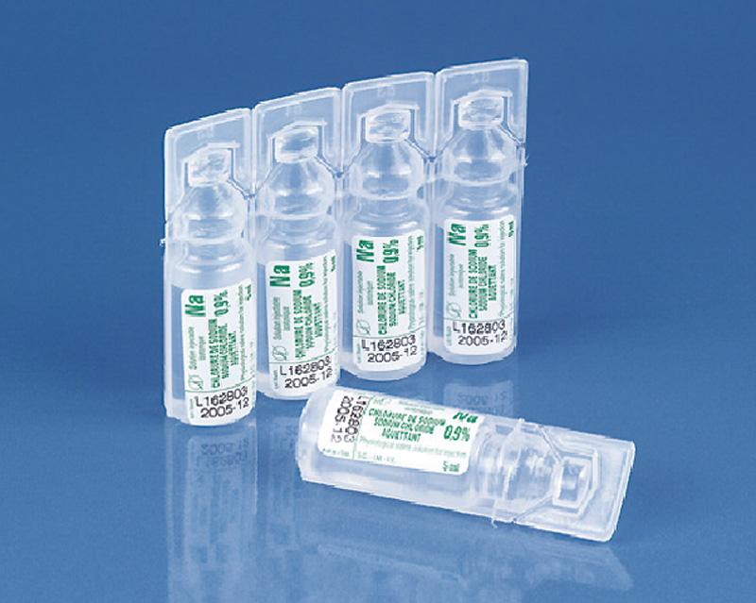
Un sérum physiologique est une solution composée d'eau stérile et de chlorure de sodium. C'est un liquide isotonique du sang. Cette solution est utilisée pour nettoyer le nez, les oreilles ou les yeux des bébés notamment, mais aussi en solutions de réhydratation injectables en perfusion intraveineuse pour des patients déshydratés ne pouvant boire.

Le sérum physiologique à 0,9% est une solution de chlorure de sodium qui a une concentration massique de 9,00 g/L.

Le Dr Bertrand décide de perfuser un patient souffrant de déshydratéation avec une solution de chlorure de sodium à 0,9%. Cependant, le laboratoire qui fournit l'hôpital est en rupture de stock ! Il vous demande donc de préparer 100,0 mL de cette solution en urgence. Expliquez comment vous allez procéder.

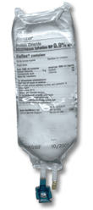

Question 1

Le matériel et les produits disponibles dans le laboratoire figurent dans la liste ci-dessous. Cochez ce dont vous pensez avoir besoin pour fabriquer le sérum physiologique.

solution S de chlorure de sodium de concentration molaire c_{m} = 1,54 mol.L⁻¹
eau distillée
eau du robinet
spatule
verre de montre
balance
fiole jaugée de 100,0 mL
entonnoir à solide
bouchon pour fiole
bécher de 100 mL
becher de 200 mL
éprouvette de 100 mL
éprouvette de 10 mL
propipette (ou poire d'aspiration)
pipette jaugée de 10,0 mL
pipette jaugée de 1,0 mL
pipette graduée de 10 mL

Question 2

Données
Le chlorure de sodium a pour formule brute NaCl.
Masses molaires atomiques de différents éléments chimiques :
M_{H}=1,0 g/mol M_{C}=12,0 g/mol M_{N}=14,0g/mol
M_{O}=16,0g/mol M_{Na}=23,0g/mol M_{cl}=35,5g/mol

Proposer un protocole expérimental pour fabriquer la solution de glucose demandée.

Appeler le professeur pour faire valider le protocole.
Noter le protocole retenu et le réaliser.

FICHE 3

Texte à distribuer aux élèves

ANNEXE

Fiche méthode
Préparation d'une solution par dilution d'un liquide pur ou d'une solution

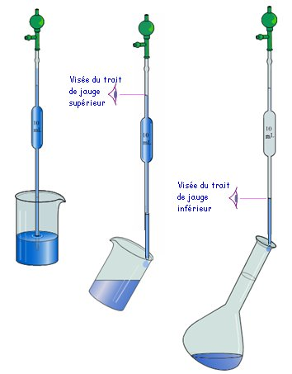
1. Rincer le bécher puis la pipette avec un peu de liquide ou de solution.
2. Remplir le bécher avec la quantité nécessaire au prélèvement.
f
3. Prélever à l'aide de la pipette la quantité de liquide en inclinant le bécher. f
4. L'introduire dans la fiole jaugée qui est inclinée durant la manipulation.
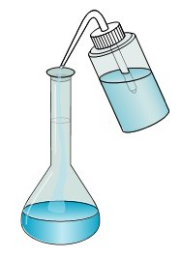
5. Laver la pipette avec de l'eau et la ranger.
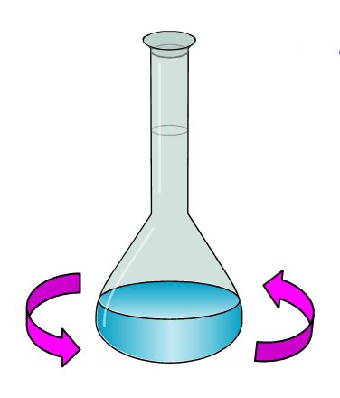

6. Ajouter alors de l'eau distillée jusqu'au tiers de la fiole.
7. Homogénéiser la solution.
8. Ajuster au trait de jauge à l'aide de la pissette.
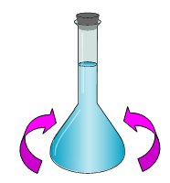
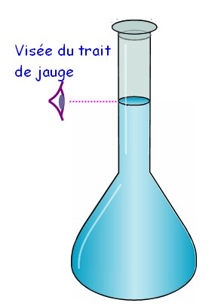
9. Boucher la fiole jaugée avec un bouchon et homogénéiser la solution en retournant plusieurs fois la fiole.

Note de manipulation /5

1. Prélèvement : Etapes 1 à 5 ☺ 😐 ☹ /3
Appel du professeur dès le début de l'étape.

2. Ajout d'eau : Etapes 6-7 ☺ 😐 ☹ /0,5
Appel du professeur à la fin le début de l'étape.

3. Ajustement trait jauge : Etape 8 ☺ 😐 ☹ /1
Appel du professeur à la fin le début de l'étape.

4. Etape 9 ☺ 😐 ☹ /0,5
Appel du professeur dès le début de l'étape.
FICHE 3
Correction. Fiche à destination des enseignants
M10
Fabrication d'un sérum physiologique
PREMIÈRE SEANCE (25 minutes)

Les élèves sont répartis en groupe (entre 2 et 4 élèves)

1ère partie : Situation-Problème et Appropriation

On amène les élèves à reformuler le problème : Il faut fabriquer 100,0 mL d'une solution de chlorure de sodium qui a une concentration de 9,00 g.L⁻¹ soit 1,54.10⁻¹ mol.L⁻¹.

2ème partie : Conjectures et hypothèses

Problème de départ : Comment répondre expérimentalement à la question ? Quel matériel choisir ?

La classe est divisée en … groupes (chacun comprenant 5 ou 6 élèves).
Chaque groupe propose par écrit une expérience pour répondre à la question.
Au cours de la recherche, le professeur guide chaque groupe pour améliorer l’expérience proposée en abordant différents points.
3ème partie : Échange argumenté
A l’oral, le professeur anime une discussion.

4ème partie : Résolution du problème et rédaction du protocole expérimental

Les élèves rédigent de manière détaillée le protocole expérimental et schématisent la verrerie utilisée.
Quand le protocole est validé par le professeur, les élèves commencent la manipulation.
DEUXIÈME SEANCE (25 minutes)

Manipulation

